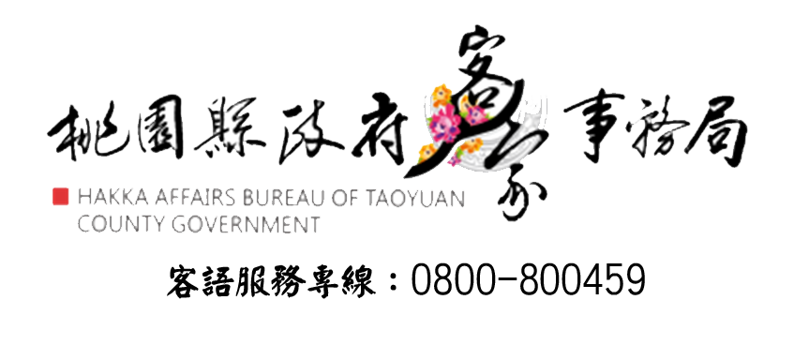
附件二 103年全國客家日
第三屆全國客家流行歌曲大賽
未成年報名者家長(老師)同意書

茲同意本人未成年子女(學生)_________ __ (姓名)參加103年全國

客家日第三屆全國客家流行歌曲大賽相關活動。

法定代理人(或老師)：

姓名： (簽章)

身分證字號：
連絡電話：

地址：

中華民國 年 月 日

